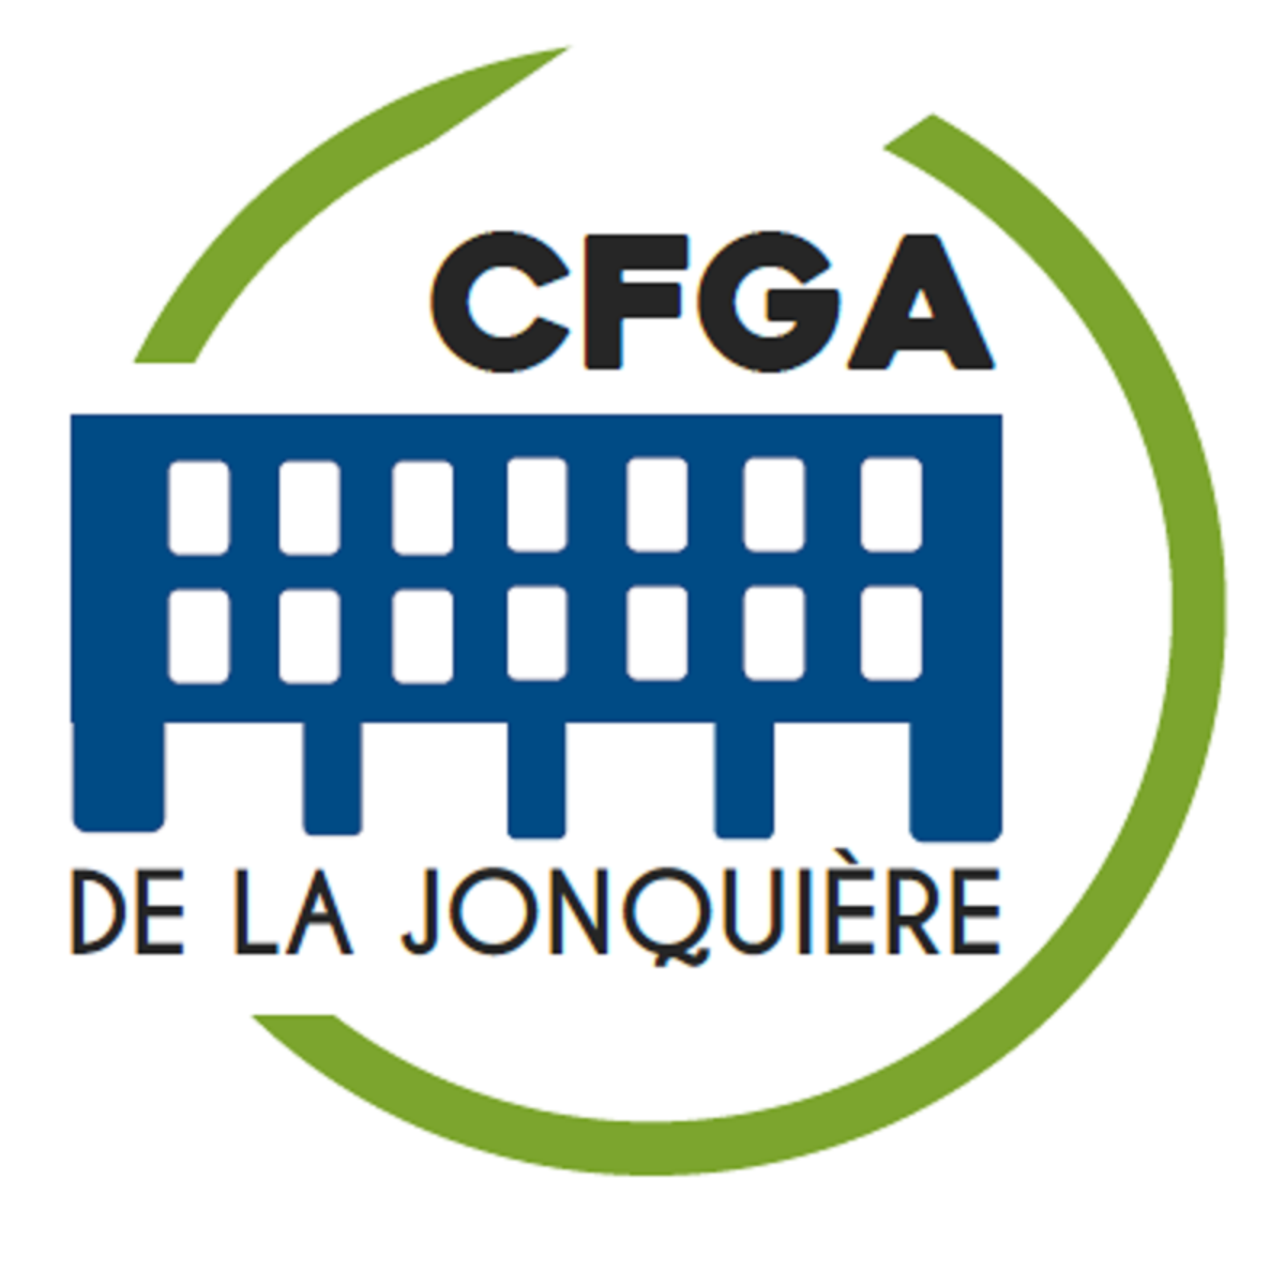
BESOIN D'UN COUP DE MAIN?
L'équipe Conciergerie et services est là pour vous!
✔ Nettoyer un tableau ou des tables
✔ Remplir le savon et les produits
✔ Récupérer les canettes
✔ Préparer ou ranger un local
✔ Livrer du matériel
✔ Et bien plus!

Le mardi matin et le jeudi matin
Prenez un coupon, remplissez-le et déposez-le dans notre boîte.
Un atelier exploratoire du programme PPS Z101 · CFGA De La Jonquière

DEMANDE DE SERVICE Conciergerie et services · PPS Z101
Nom : _______________________________________________
Local : ____________________ Date souhaitée : _______________
Service demandé :
☐ Nettoyer le tableau ou les tables ☐ Remplir le savon ou les produits ☐ Récupérer les canettes
☐ Vider le recyclage ☐ Placer ou ranger un local ☐ Livrer du matériel ☐ Salle du personnel
☐ Autre : _____________________________________________________
Moment : ☐ Mardi matin ☐ Jeudi matin
Réservé à l'équipe : Fait le __________ par _____________________
✂
DEMANDE DE SERVICE Conciergerie et services · PPS Z101
Nom : _______________________________________________
Local : ____________________ Date souhaitée : _______________
Service demandé :
☐ Nettoyer le tableau ou les tables ☐ Remplir le savon ou les produits ☐ Récupérer les canettes
☐ Vider le recyclage ☐ Placer ou ranger un local ☐ Livrer du matériel ☐ Salle du personnel
☐ Autre : _____________________________________________________
Moment : ☐ Mardi matin ☐ Jeudi matin
Réservé à l'équipe : Fait le __________ par _____________________

DEMANDE DE SERVICE Conciergerie et services · PPS Z101
Nom : _______________________________________________
Local : ____________________ Date souhaitée : _______________
Service demandé :
☐ Nettoyer le tableau ou les tables ☐ Remplir le savon ou les produits ☐ Récupérer les canettes
☐ Vider le recyclage ☐ Placer ou ranger un local ☐ Livrer du matériel ☐ Salle du personnel
☐ Autre : _____________________________________________________
Moment : ☐ Mardi matin ☐ Jeudi matin
Réservé à l'équipe : Fait le __________ par _____________________
✂
DEMANDE DE SERVICE Conciergerie et services · PPS Z101
Nom : _______________________________________________
Local : ____________________ Date souhaitée : _______________
Service demandé :
☐ Nettoyer le tableau ou les tables ☐ Remplir le savon ou les produits ☐ Récupérer les canettes
☐ Vider le recyclage ☐ Placer ou ranger un local ☐ Livrer du matériel ☐ Salle du personnel
☐ Autre : _____________________________________________________
Moment : ☐ Mardi matin ☐ Jeudi matin
Réservé à l'équipe : Fait le __________ par _____________________

